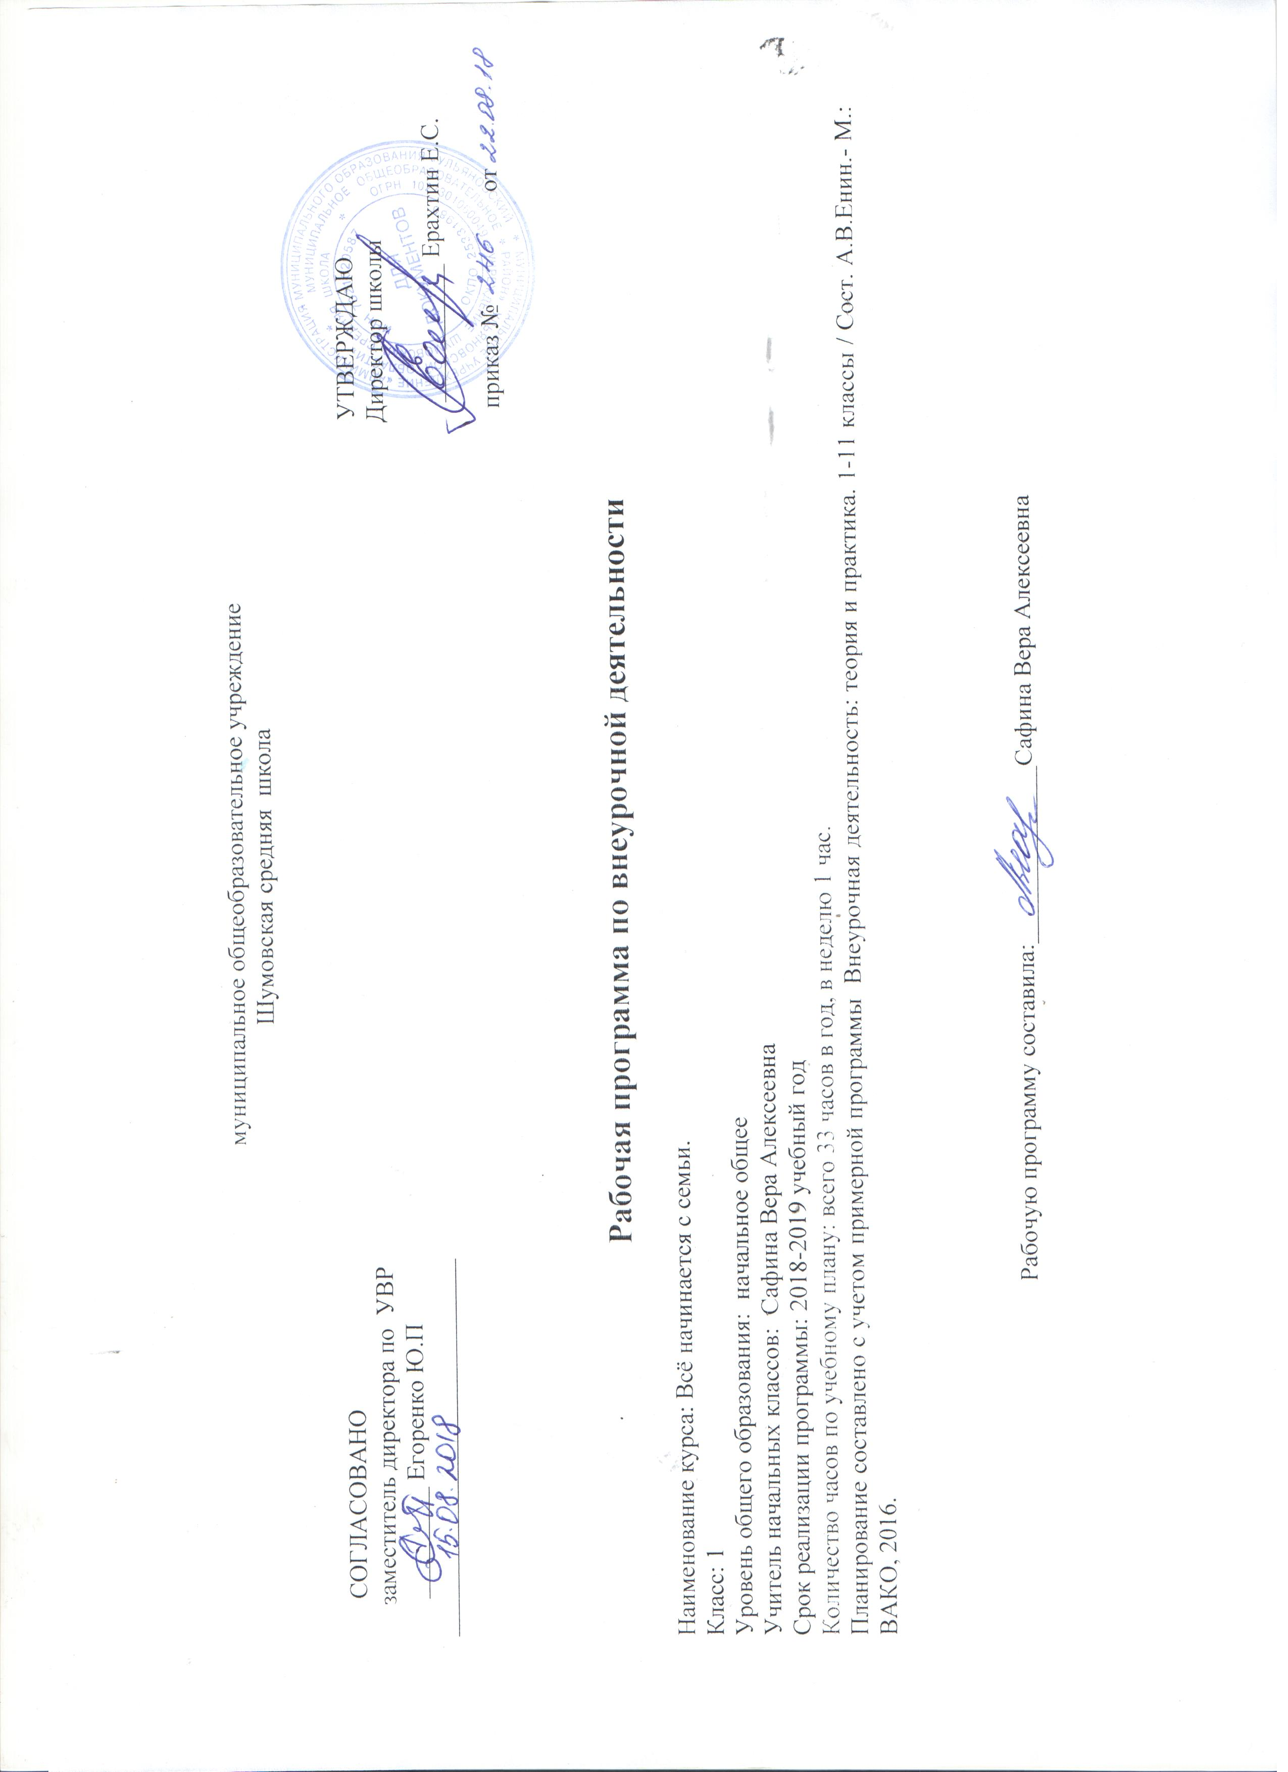
Пояснительная записка
Рабочая программа составлена с учётом следующих нормативно - правовых документов:
1. Приказ Министерства образования и науки РФ от 6 октября 2009 г. N 373 "Об утверждении и введении в действие федерального государственного образовательного стандарта начального общего образования" (с изменениями идополнениями)
2. Федеральный закон Российской Федерации «Об образовании в Российской Федерации» от 29.12.2012 г. № 273 -ФЗ .
3. Программа Внеурочная деятельность: теория и практика. 1-11 классы / Сост. А.В.Енин.- М.: ВАКО, 2016.
4. Федеральный перечень учебников, рекомендованных (допущенных) к использованию в образовательном процессе в образовательных учреждениях, реализующих образовательные программы общего образования и имеющих государственную аккредитацию (Приказ Министерства образования и науки РФ от 21 апреля 2016 г. № 459 “О внесении изменений в федеральный перечень учебников, рекомендуемых к использованию при реализации имеющих государственную аккредитацию образовательных программ начального общего, основного общего, среднего общего образования, утвержденный приказом Министерства образования и науки Российской Федерации от 31 марта 2014 г. № 253”)
5. Основная образовательная программа начального общего образования МОУ Шумовской СШ (принята на заседании Педагогического совета 30.08.2016 протокол № 1, рассмотрена на заседании Совета школы 31.08.2016 протокол № 1, утверждено директором школы 31.08.2016 приказ №265 (с изменениями 2018 г, приказ №228 от 10.08.18)

Личностные и метапредметные результаты освоения курса внеурочной деятельности «Всё начинается с семьи»
Ожидаемые результаты реализации программы.
У обучающихся будут сформированы личностные универсальные учебные действия:
- ориентация в нравственном содержании и смысле, как собственных поступков, так и поступков окружающих людей;
- знание основных моральных норм и ориентация на их выполнение;
- умение самоопределяться в жизненных ценностях: объяснять, что связывает тебя с близкими и родными людьми, с семейной историей, культурой; осознание себя членом семьи, выражающееся в интересе к её традициям, обычаям и желании участвовать в её делах; объяснять самому себе: «что я хочу узнать» (цели, мотивы) и «что я узнал» (результаты).
Регулятивные универсальные учебные действия:
- принимать и сохранять учебную задачу;
- учитывать выделенные учителем ориентиры действия в новом учебном материале в сотрудничестве с учителем;
- планировать свои действия в соответствии с поставленной задачей и условиями её реализации, в том числе во внутреннем плане;
- адекватно воспринимать предложения и оценку учителей, товарищей, родителей и других людей;
- вносить необходимые коррективы в действие после его завершения на основе его оценки и учёта характера сделанных ошибок, использовать предложения и оценки для создания нового, более совершенного результата, использовать запись (фиксацию) в цифровой форме хода и результатов решения задачи, собственной звучащей речи на русском, родном и иностранном языках.
Познавательные универсальные учебные действия:
- осуществлять поиск необходимой информации для выполнения учебных заданий с использованием учебной литературы, энциклопедий, справочников (включая электронные, цифровые), в открытом информационном пространстве, в том числе контролируемом пространстве Интернета;
- строить сообщения в устной и письменной форме;
- осуществлять анализ объектов с выделением существенных и несущественных признаков.

Коммуникативные универсальные учебные действия:
- адекватно использовать коммуникативные, прежде всего речевые, средства для решения различных коммуникативных задач, строить монологическое высказывание, владеть диалогической формой коммуникации;
- допускать возможность существования у людей различных точек зрения, в том числе не совпадающих с его собственной и ориентироваться на позицию партнёра в общении и взаимодействии;
- учитывать разные мнения и стремиться к координации различных позиций в сотрудничестве;
- формулировать собственное мнение и позицию;
- договариваться и приходить к общему решению в совместной деятельности, в том числе в ситуации столкновения интересов.
Ожидаемые результаты:
В результате освоения программного материала обучающиеся будут знать:
- происхождение имен и фамилий;
- историю, традиции и обычаи, особенности, родословную своей семьи;
- семейные ценности;
- обязанности и права членов семьи;
- правила общения с членами семьи, взрослыми;
- техники управления эмоциональным состоянием;
- способы разрешения конфликтных ситуаций;
- правила ведения здорового образа жизни.
Будут уметь:
- бережно относиться к семейным ценностям и членам семьи;
- соблюдать правила общения с членами семьи, взрослыми;
- заботиться о своем здоровье;
- находить способы разрешения конфликтных ситуаций;
- узнавать информацию по различным вопросам от членов семьи и оформлять ее;
- выполнять семейные проекты;
- составлять сценарии и проводить семейные праздники.

Содержание курса внеурочной деятельности.
Тема 1. Давайте знакомиться.
Игра в жизни человека ( история игры). Игры на сближение : «Молекулы», «Держи свою мелодию», «Чей голосок?», «Лови,лови!», «Давайте познакомимся!», «Раздувайся, пузырь». Игры на раскрепощение: «Пылесосики», «Скованные одной цепью», «Девочки-мальчики», «Ромашка».
Тема 2. Семейные традиции. Беседа о семейных традициях. Поисково-исследовательская работа по истории семьи. Создание семейных гербов и их защита. Подготовка проектов.
Тема 3. Роль членов семьи в её развитии. Мама, папа, бабушка, дедушка, дети- их роль в создании благоприяного семейного климата. Формирование межличностных отношений в семье и коллективе. Организация дискуссии по представленным семейным видеоматериалам.
Тема 4. Права и обязанности ребенка в семье. Беседа о правах и обязанностях ребенка в семье. Ролевые игры по решению межличностных проблем «ребенок-родитель». Тест «Знаешь ли ты свои права?»
Тема 5. Счастливая семья. В чем секрет счастливой семьи? Секрет общения. Тренинг межличностного общения.
Тема 6. Мы такие разные. Выставка семейных фотографий, мастер-классы «Наше семейное хобби», дегустация семейных блюд. Конкурсно-игровая программа «Моя семья».

Тематическое планирование.

№ п\п | Раздел программы | Форма организации занятия. Тема занятия | Всего | Теория | Практика | Дата по плану | Факт. дата проведения
1  2  3 | Давайте знакомиться. | Познавательная беседа. Игры. Анкетирование. | 3 | 1 | 2
4 |  | Тайны наших имён. Познавательная беседа. Изготовление «именной» ромашки | 1 | 0,5 | 0,5
5 |  | Познавательная беседа. Исследование имён. Почему имя отличается от фамилии? | 1 | 0,5 | 0,5
6 |  | Посещение музея. Что могут рассказать имена, отчества, фамилии о прошлом | 1 |  | 1
7 |  | Конкурс. Рисунки. Творческая работа. «Лента времени» моей жизни | 1 |  | 1
8 | Семейные традиции. | Познавательно-игровая программа. СемьЯ. | 1 |  | 1
9 |  | Беседа. Рассказ обучающихся о любимых семейных праздниках и их проведении. | 1 | 1
10 |  | Конкурс рисунков. «Мой воскресный день» | 1 |  | 1
11  12 |  | Создание семейных гербов и их защита. | 2 | 1 | 1
13  14 |  | Игры моих прадедушек и прабабушек | 2 |  | 2
15 |  | Ярмарка рецептов. Любимый рецепт моей семьи. | 1 |  | 1
16 |  | Слушание композиций. Любимые песни моей семьи | 1 |  | 1
17  18 |  | Практикум «Как подготовить оформление праздника» | 2 | 1 | 1
19 | Роль членов семьи в её развитии. | Познавательная беседа. «Кто кому кем доводится?» | 1 | 1
20-22 |  | Совместное занятие с родителями и детьми.Исследование своей родословной. | 3 | 1 | 2
23 |  | Встреча с представителями профессии. Нет важней профессии моей мамы! | 1 |  | 1
24 |  | Встреча с представителями профессии.Профессии настоящих мужчин. | 1 |  | 1
25 | Права и обязанности ребенка в семье. | Рассказ обучающихся. Сценки — миниатюры. Мои обязанности дома. | 1 |  | 1
26 |  | Игры для маленьких. Забота о младших и старших. | 1 |  | 1
27 |  | Игровая программа. Решение задач. Дружба в семье. | 1 |  | 1
28 | Счастливая семья. | Презентация «Загляни в бабушкин сундук» | 1 |  | 1
29 |  | Чтение и обсуждение пословиц о семье. Иллюстрирование | 1 |  | 1
30 |  | Чтение, инсценировка. Любимая сказка, рассказанная на ночь | 1 |  | 1
31 | Мы такие разные. | Выставка семейных фотографий. | 1 |  | 1
32 |  | Мастер-класс «Наше семейное хобби» | 1 |  | 1
33 |  | Конкурсно-игровая программа «Моя семья». | 1 |  | 1

